Муниципальное дошкольное образовательное учреждение
«Чернавский детский сад»
муниципального образования-милославский муниципальный район рязанской области

Конспект НОД:
«Что нам осень принесла»
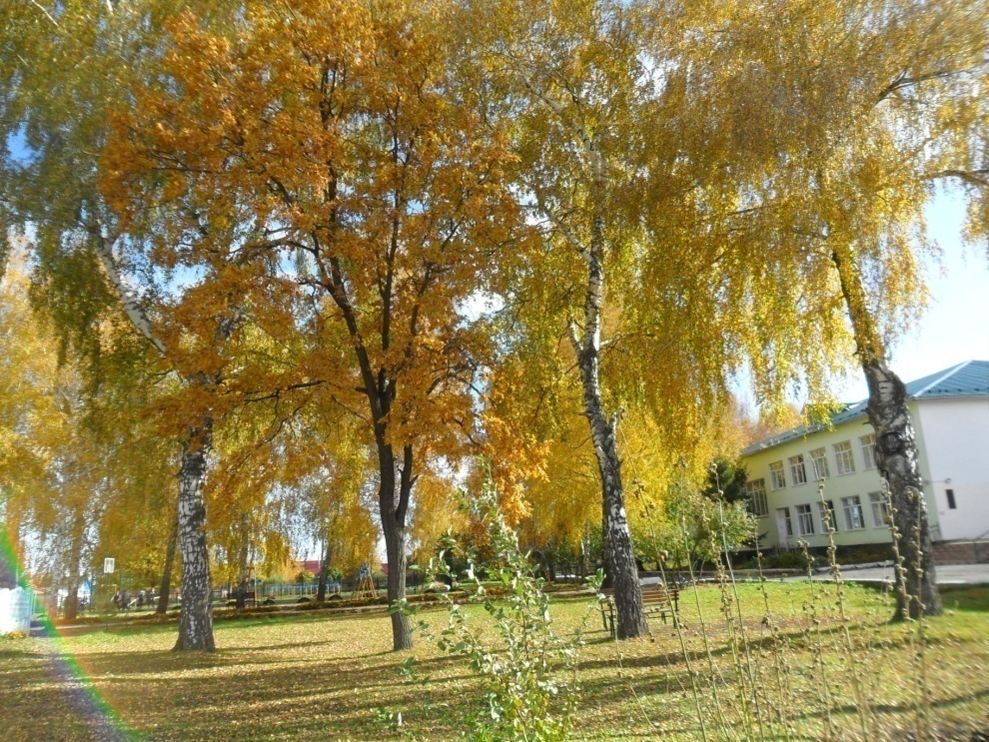

Воспитатель:
Шикунова И.Н.

Чернава
2017 г
Цель:
- закрепить и обобщить знание детей об осени и овощах;
- развивать умение замечать красоту осени, память, внимание и образное мышление;
- воспитывать любовь к природе и уважение друг к другу;
Задачи:
Образовательные:
- закрепить знания детей;
- о правилах поведения в лесу;
- закрепить и обобщить знания детей об осени и овощах;
- формировать у детей познавательный интерес окружающему миру, родной природе;
Развивающие:
- создать условия для развития мышления, фантазии;
- способствовать умению отвечать на вопросы;
- развивать умение замечать красоту осени, память, внимание и образное мышление;
Воспитательные:
- воспитывать у детей эмоциональное, положительное отношение к природе;
- желание заботиться о природе, воспитывать любовь к природе и уважение друг другу;
Оборудование и материалы:
Демонстрационный: изображение Осени, муляжи овощей, запись на СD, костюм для сказочного героя «Бабушка»;
Раздаточный: листья из бумаги для коллективной аппликации;
Предварительная работа с детьми: чтение стихотворения о времени года «осень», чтение загадок, игра в подвижную игру «Собери листья»,
Подготовка воспитателя: заранее ведется беседа об осени (сезонных изменениях в природе) и овощах, подготовить костюм Бабушки и изображение Осени, найти запись песни «Осень, осень..» и музыки к игре;
Ход НОД:
Воспитатель: Дети я сегодня шла на работу в детский сад и ко мне подошла красавица Осень, которая попросила меня, чтобы вы вспомнили все, что вы знаете о времени года осени. ( вывешивает изображение осени)
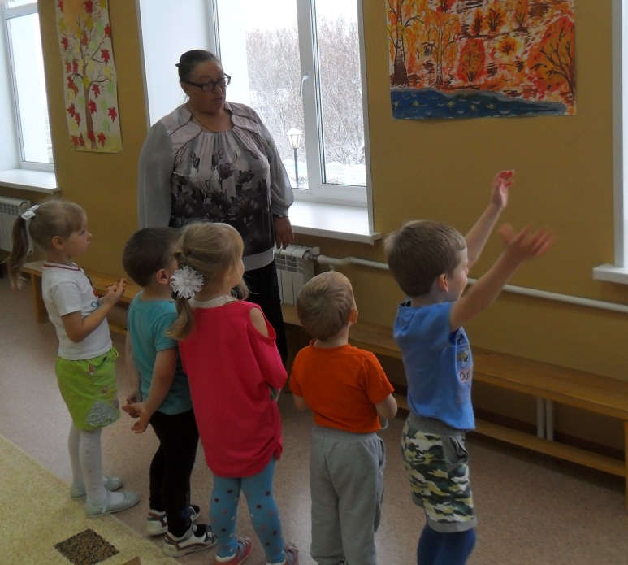

Дети: 1. Птицы улетают на юг.
2. Листья опадают.
3. Листья желтеют.
4. Дни стали короче.
5. Идут дожди.
6. Стало холодно и т. д.
Воспитатель: Молодцы, ребята. Осени очень понравилась, что вы о ней столько знаете! А она пришла не одна, а с Бабушкой. А как вы думаете, из какой она сказки?
Дети: сказка «Репка»
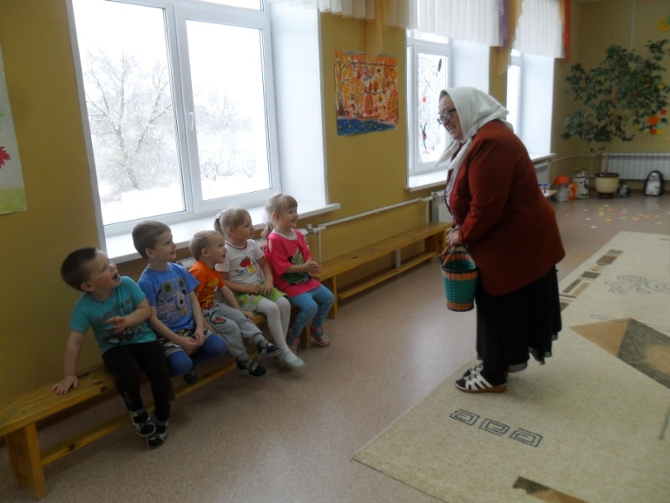
Бабушка: Здравствуйте, мои дорогие. Я пришла сегодня одна, а мой дед остался дома у него много дел. Он прислал вам гостинцы, а чтобы узнать, что это нужно угадать загадки.
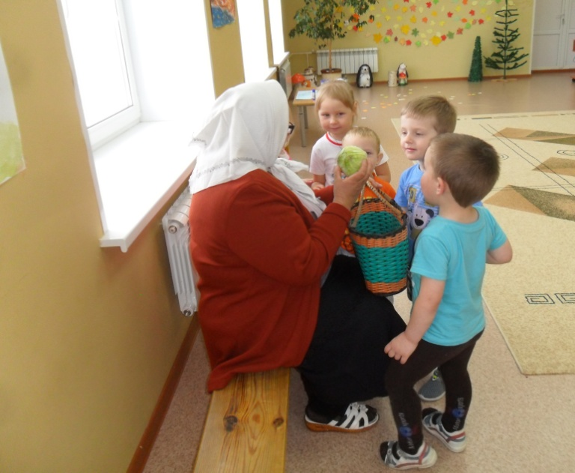

- Сто одежек и все без застежек. (Капуста)
- Меня единственную в мире – не просто варят, а в мундире. ( Картошка)
- Убежали как – то с грядки огородом погулять, были все зелеными, стали все – солеными. (Огурцы)
- Тридцать три одежки, и все без застежки. Кто их раздевает, тот слезы проливает. (Лук)
- Сидит девица в темнице, а коса на улице. (Морковь)
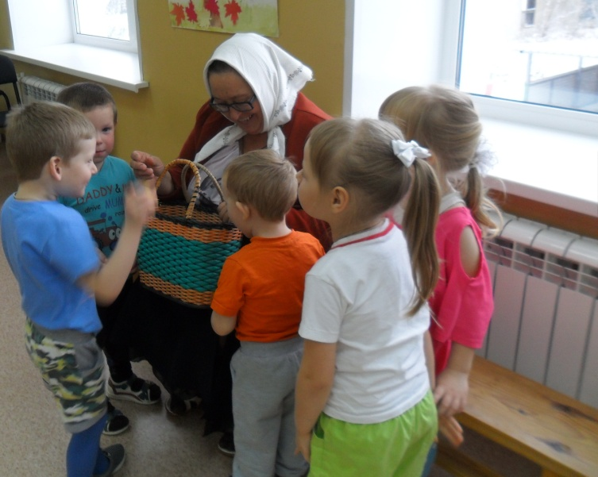
Бабушка: Молодцы, а еще скажите какие овощи помогают нам не болеть простудными заболеваниями?
Дети: Лук и чеснок.
Бабушка: Вот вам угощения от нашего огорода, угощайтесь. Мне уже пора домой ребята, к дедушке. До свидания!
Воспитатель: А сейчас мы отдохнем и песенку для осени споем.
(поют песню “Осенняя песенка” сл. Френкель, муз.
А. Александрова)
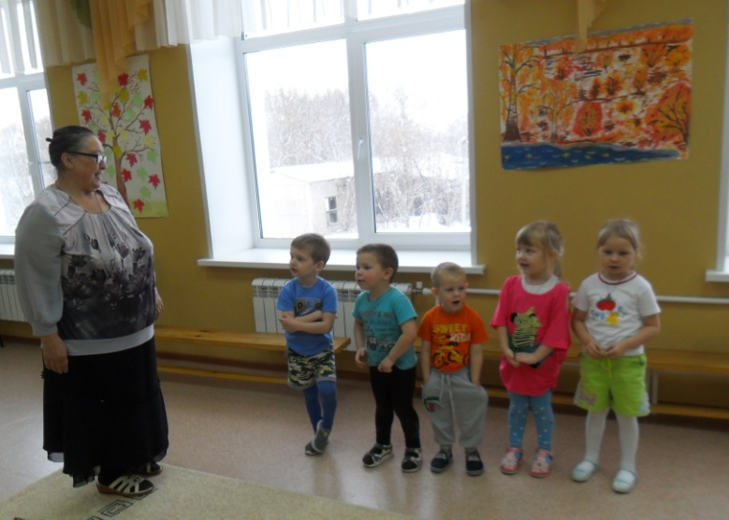
Воспитатель: Осени очень понравилась , как вы спели песню. А сейчас послушайте стихотворение про осень, которое расскажет нам Даша.
Осень очень хороша,
Осень ходить не спеша
Есть у осени наряд – золотой, золотой,
Удивляет всех подряд осень красотой.
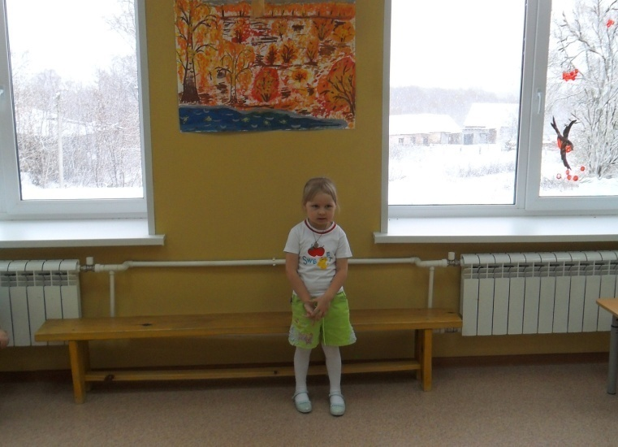
Воспитатель: Молодец, Даша.
Воспитатель: Ребята, почему в этом стихотворении осень золотая.
Дети: Потому что, желтый цвет листьев похож на золото.
Воспитатель: Хорошо, а вот осень хочет, чтобы вы помогли убрать листья на лесной поляне, чтобы было чисто и аккуратно. Давайте мы поможем ей!
И поиграем в игру “Собери листья”
И еще вспомним , что в лесу надо вести себя тихо, чтобы не испугать жителей лесной поляны, и не толкаться , чтобы не обидеть друг друга.
Дети(собирают листья под музыку)
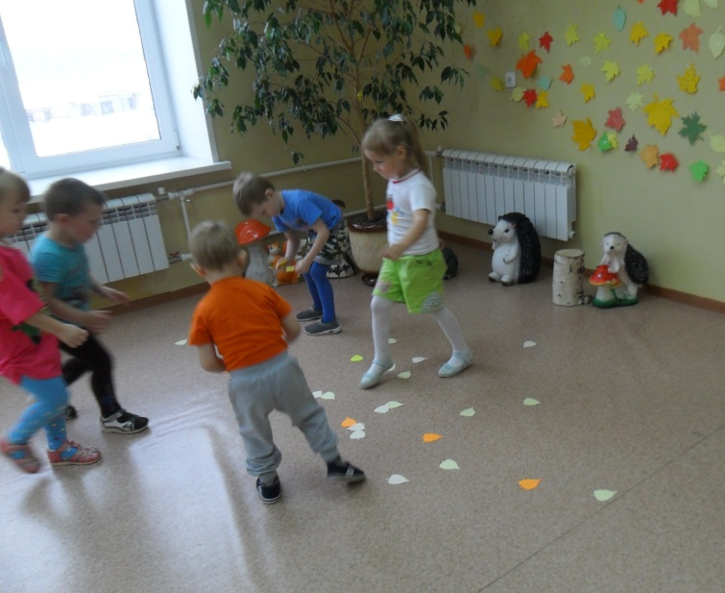
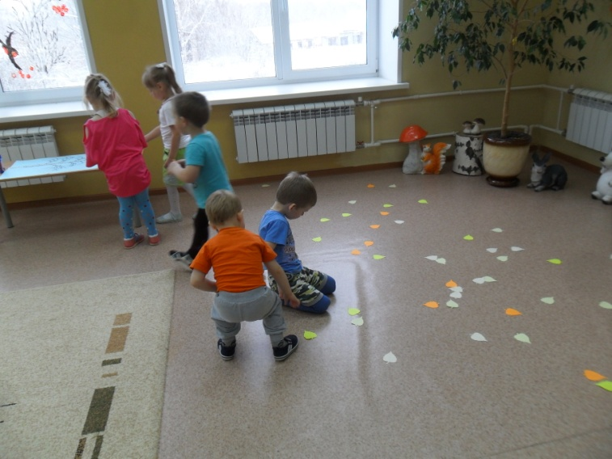
Воспитатель: А какие листья вы собрали?
Воспитатель: Сделаем подарок, вот на это осеннее дерево наклеим листья, чтобы оно было красивым.
Дети (наклеивают под спокойную музыку)
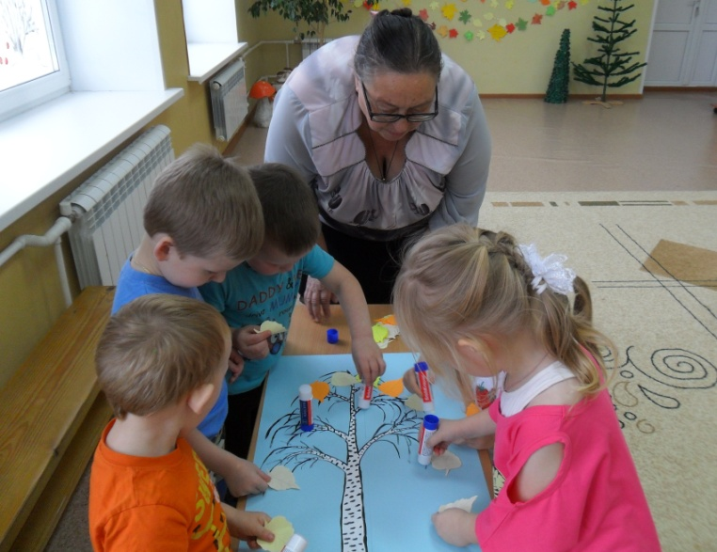

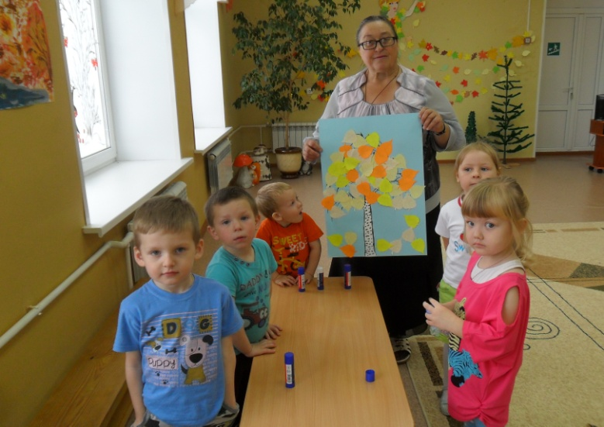
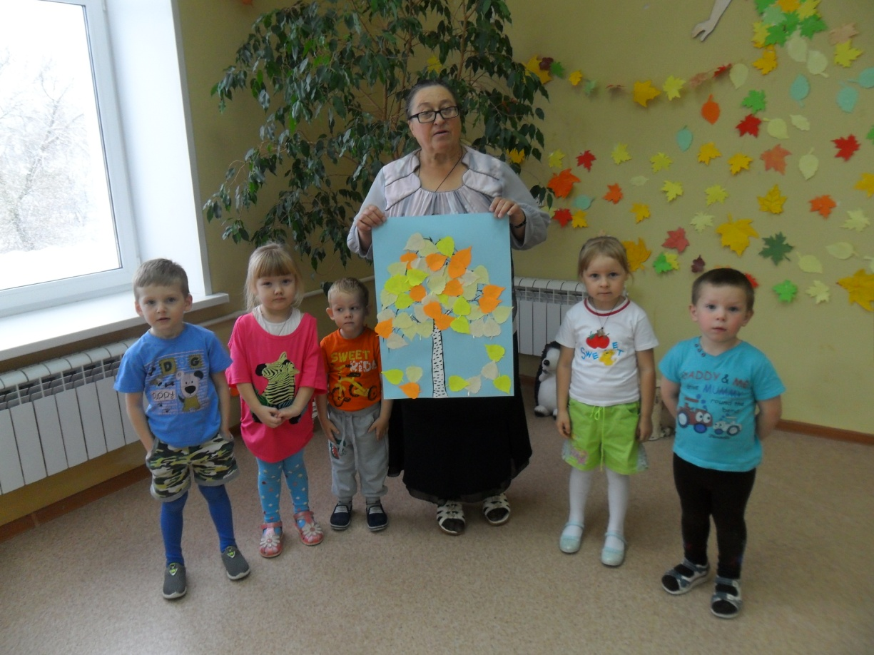
Воспитатель: Молодцы, мне и осени очень понравилась ваша аппликация!
А теперь мне скажите, во что мы поиграли?
Кто в гости приходил?
Что понравилось?
Дети(отвечают)
Воспитатель: Осень тоже не забыла о вас принесла небольшие подарки.
(дарятся медальоны виде осенних березовых листочков).

